Утверждаю
Директор МБУК «ЦНТиК
____________ М.В.Прокофьева
ОТЧЕТ О РАБОТЕ
АВТОКЛУБА
за 2018 год
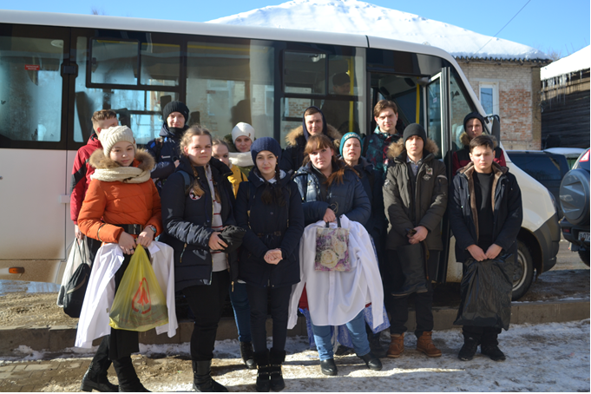
п. Одоев 2018 г.
На базе Центра народного творчества и кино на протяжении многих лет ведет работу Агитбригада. Бессменными участниками агитбригады остаются: В. Драгунов, В. Лисовский, Т. Косарева, Образцовый детский театр «Сказка» (рук. М.В. Прокофьева), хореографический коллектив «Россияне» (рук. М.В. Прокофьева), женский вокальный ансамбль «Лейся, песня» (рук. Ю.В.Лосева).
В 2016 году, в связи с приходом в негодность транспортного средства, количество проводимых мероприятий агитбригадой значительно уменьшилось.
В 2016 году мы приняли участие в федеральной целевой программе «Культура и время», в рамках которой был приобретён специализированный автотранспорт с комплектом аппаратуры, что позволило значительно расширить количество запланированных выездных мероприятий в 2017 и 2018 годах. В 2017 и 2018 году количество проведенных мероприятий увеличилось в 5 раз. Охват населения увеличился в 6 раз.
Общее количество населенных пунктов Одоевского района, которые входят в спектр обслуживания Автоклубом, 134.
В отчетном году работа Автоклуба проводилась стабильно и своевременно. Содержание, этапы и сроки работы автоклуба определяются в соответствии с планом работы. В течение года обслуживаются почти все поселения Одоевского района.
Главными целями и задачами автоклуба являются:
- Приобщение к культурным ценностям различных слоев населения, организация досуга населения, проживающего в малонаселенных пунктах Одоевского района.
- Создание условий для культурного выездного обслуживания населения района.
- Расширение диапазона предоставления культурных услуг населению Одоевского района через организацию различных по форме и проведению выездных культурно-творческих мероприятий.
- Обслуживание населенных пунктов в которых отсутствуют стационарные учреждения культуры.
Основные направления деятельности:
- информационно-просветительское
- художественно-публицистическое
- культурно-развлекательное
Формы проводимых мероприятий разнообразны – это и игровые программы, и тематические вечера, концертные программы, антинаркотические акции и флешмобы. В 2018 году автоклубом проведено 60 мероприятий. Из которых 30 для детей. Огромной популярностью среди детской аудитории пользуются новогодние утренники и праздники двора. В преддверии новогодних праздников к детишкам в гости приезжает Дедушка Мороз с любимыми персонажами русских сказок и проводит разнообразные игровые программы и 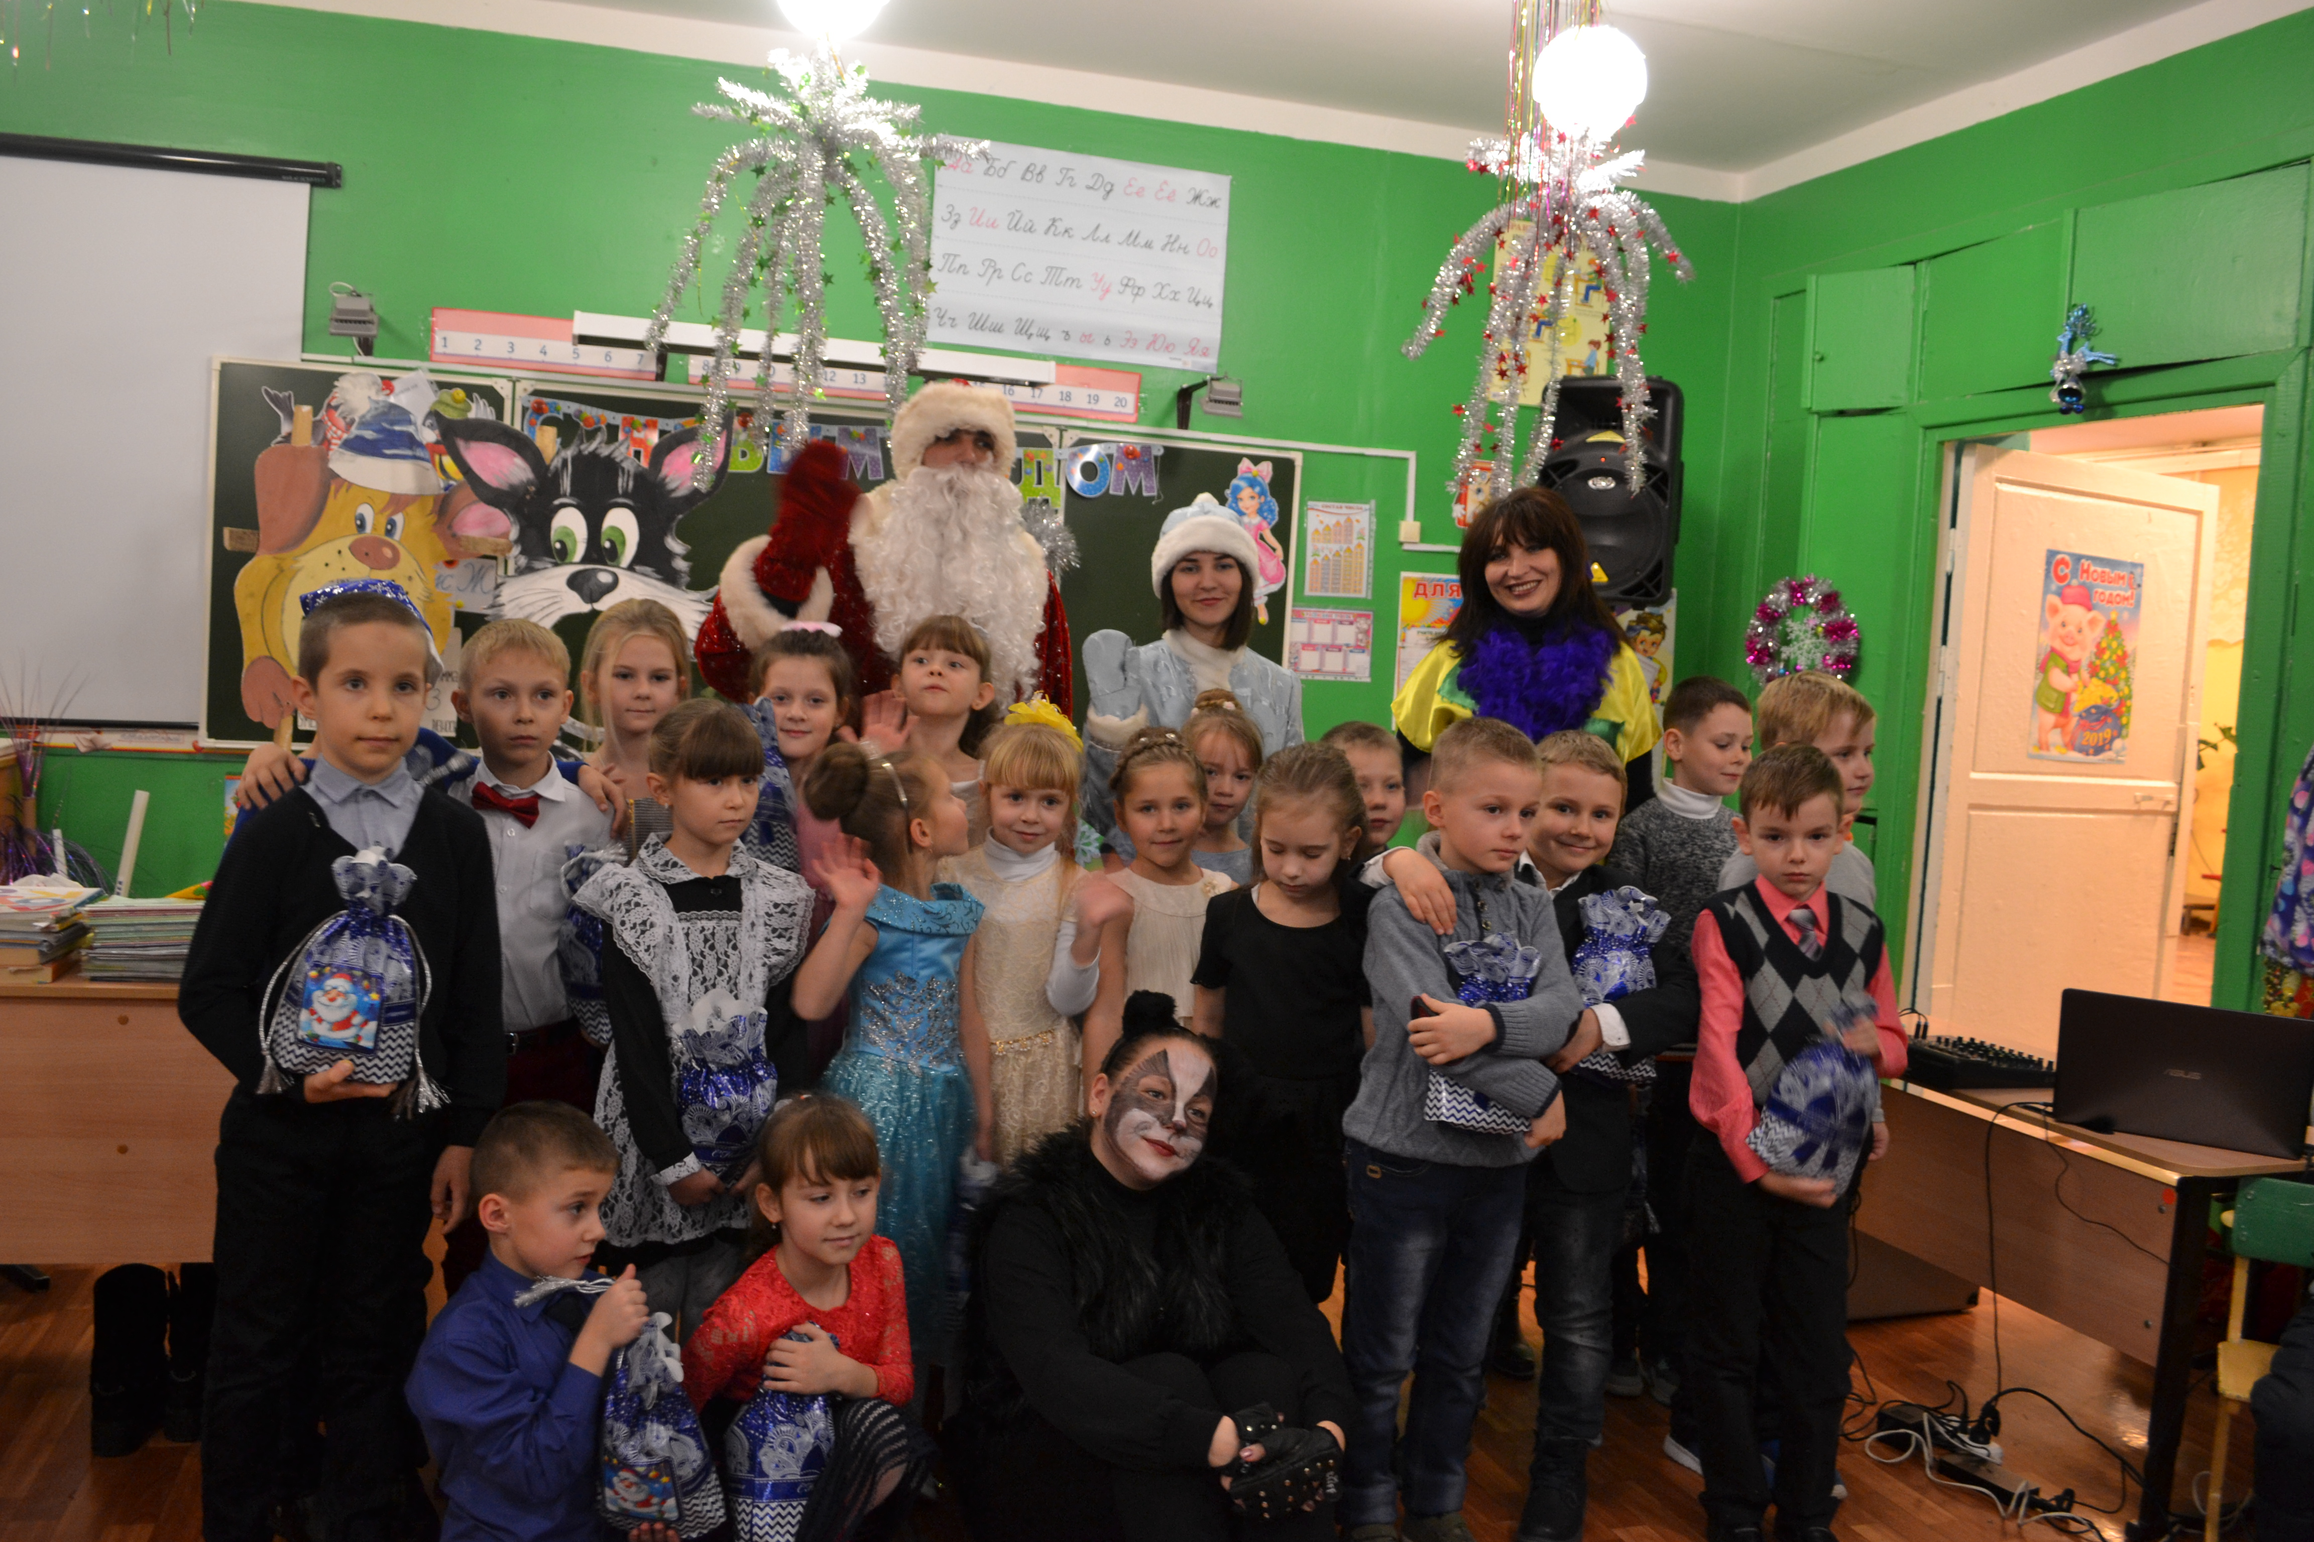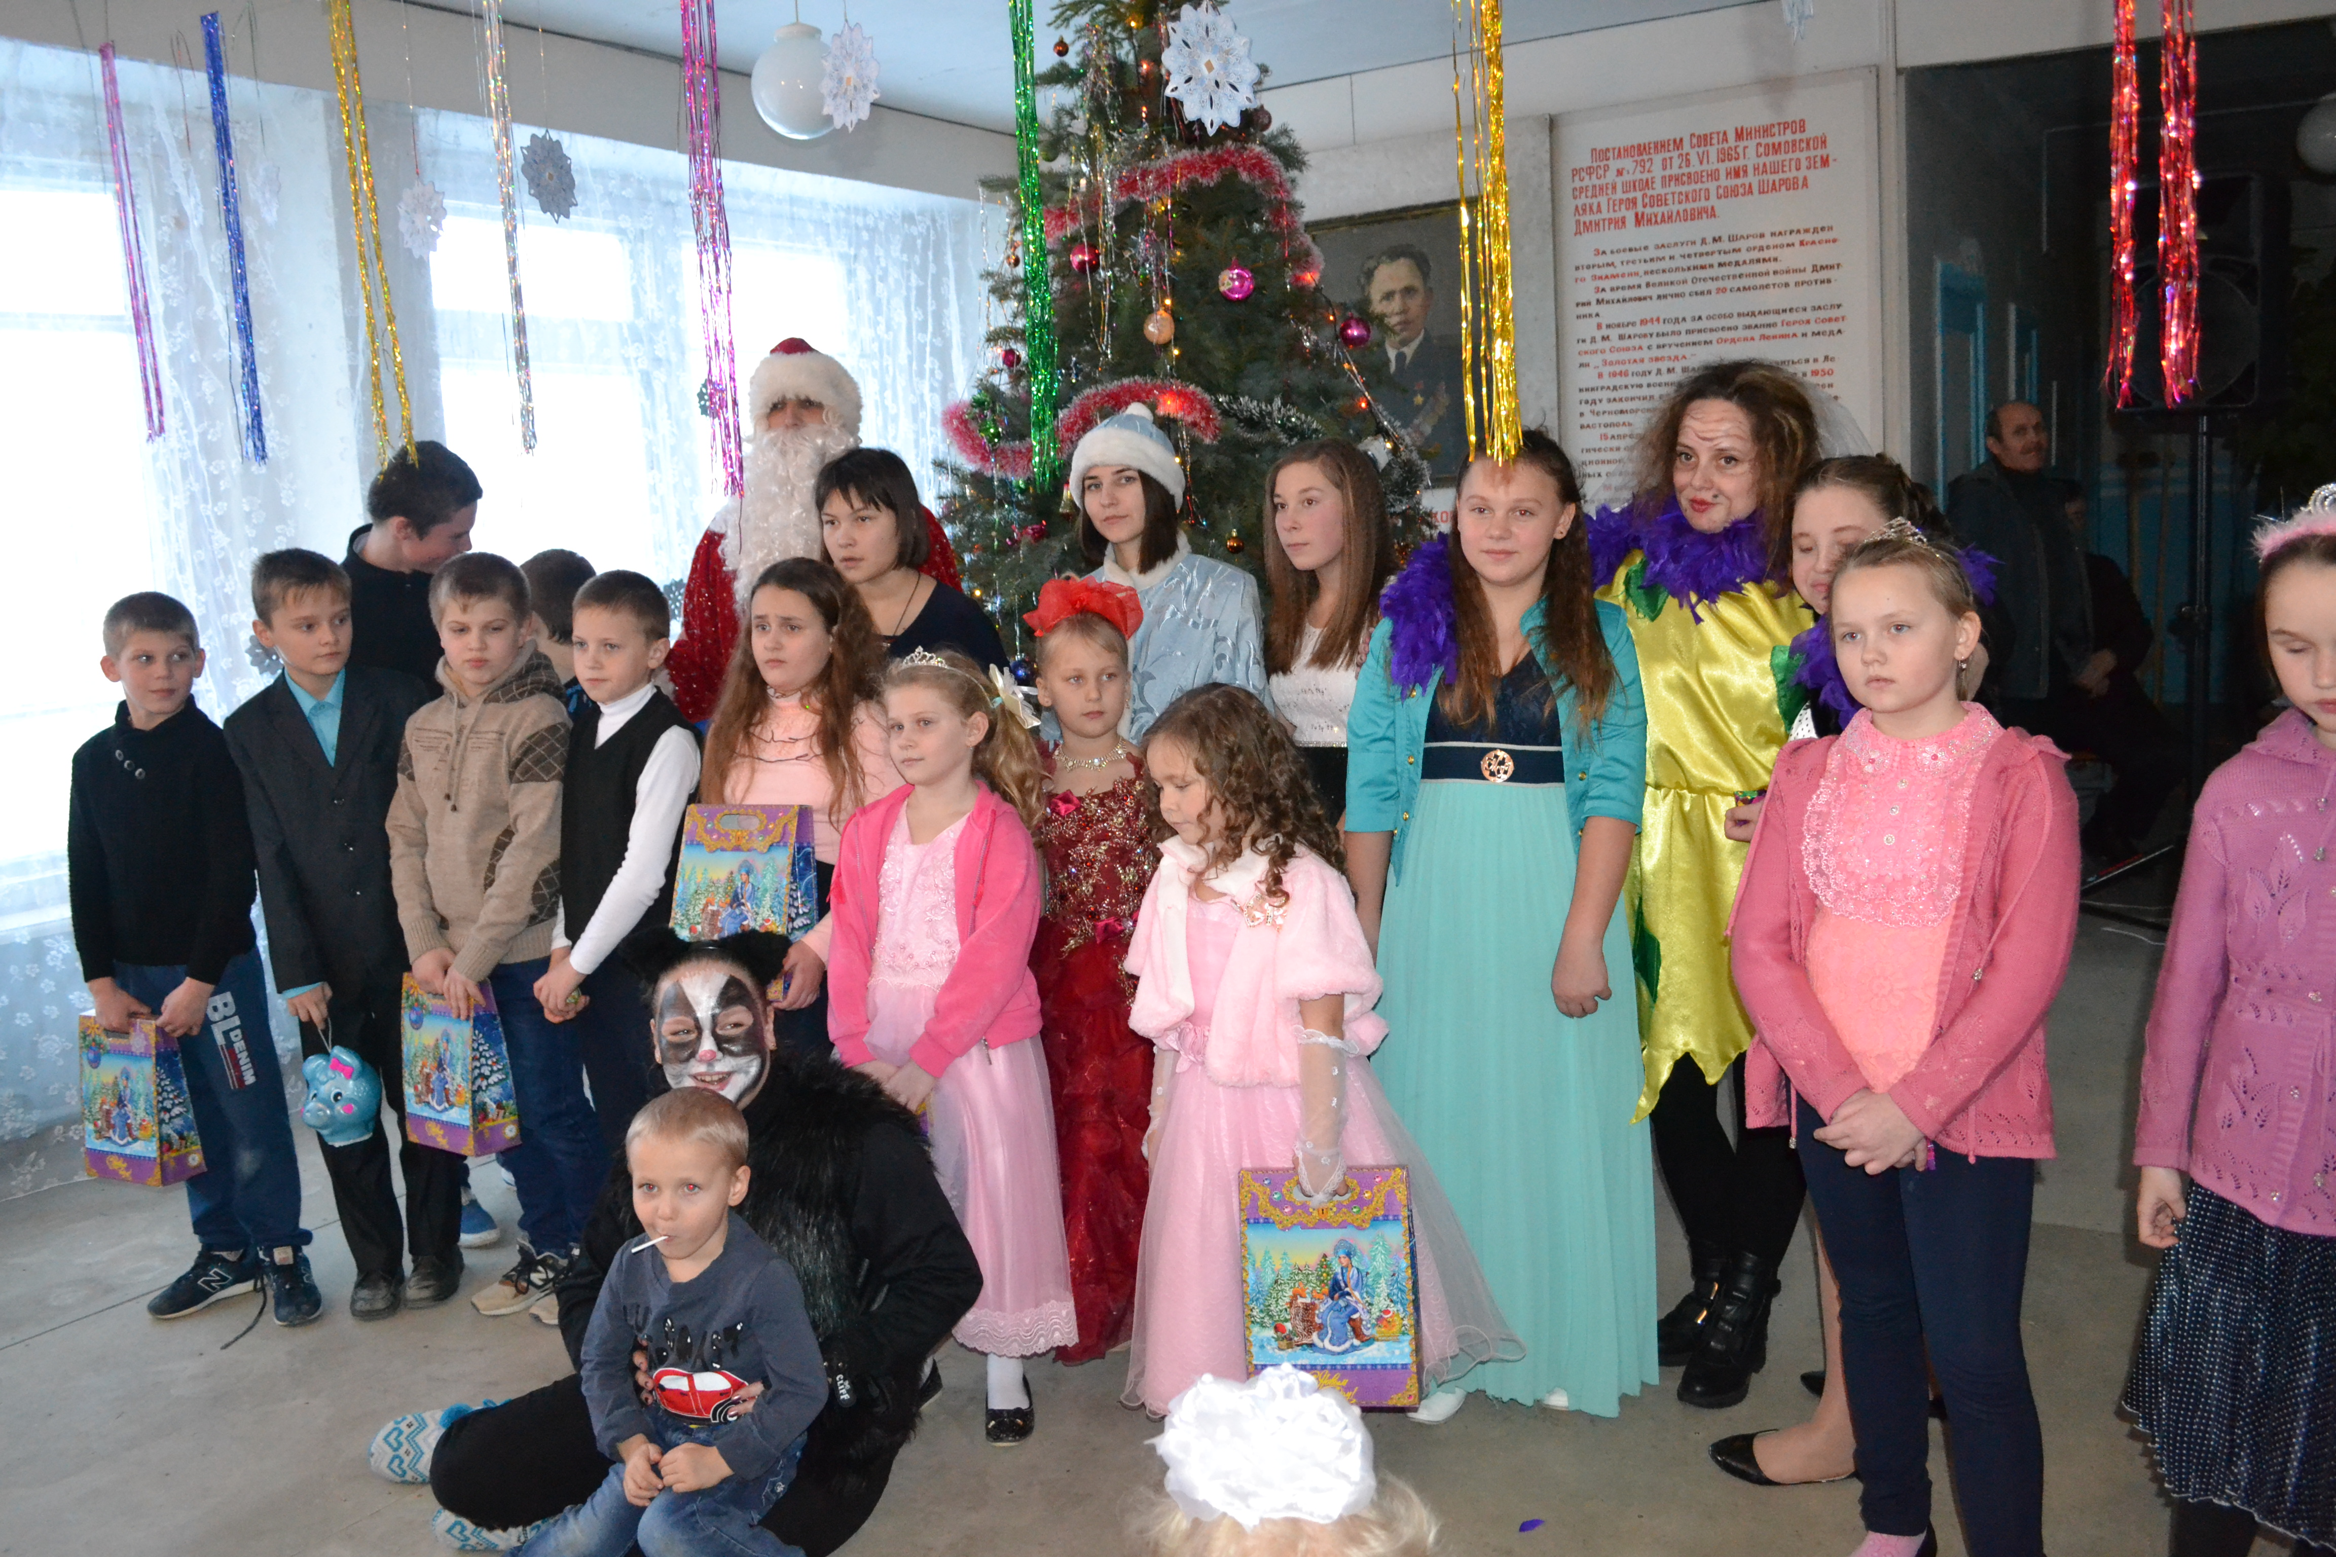представления.
Большой популярностью пользуются Масленичные гуляния. В Масленичную неделю автоклуб успевает объехать с представлением 5 населенных пунктов, порой приходится проводить и по 2, а то и 3 мероприятия в день.
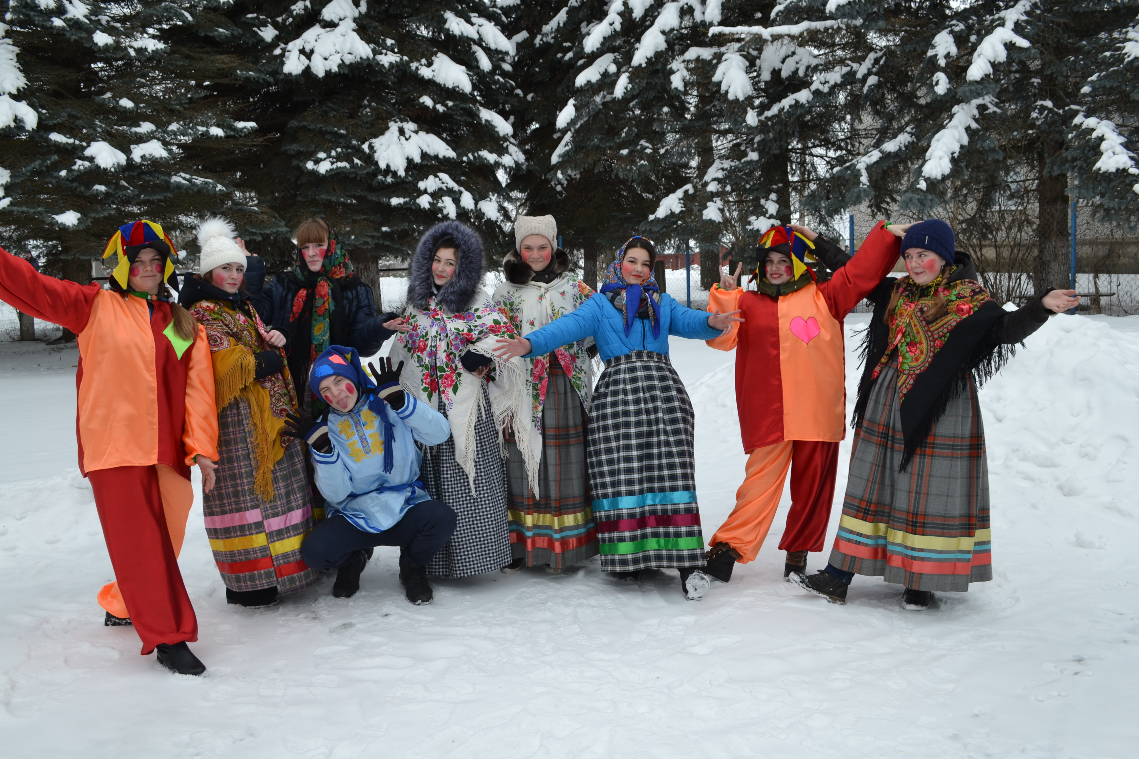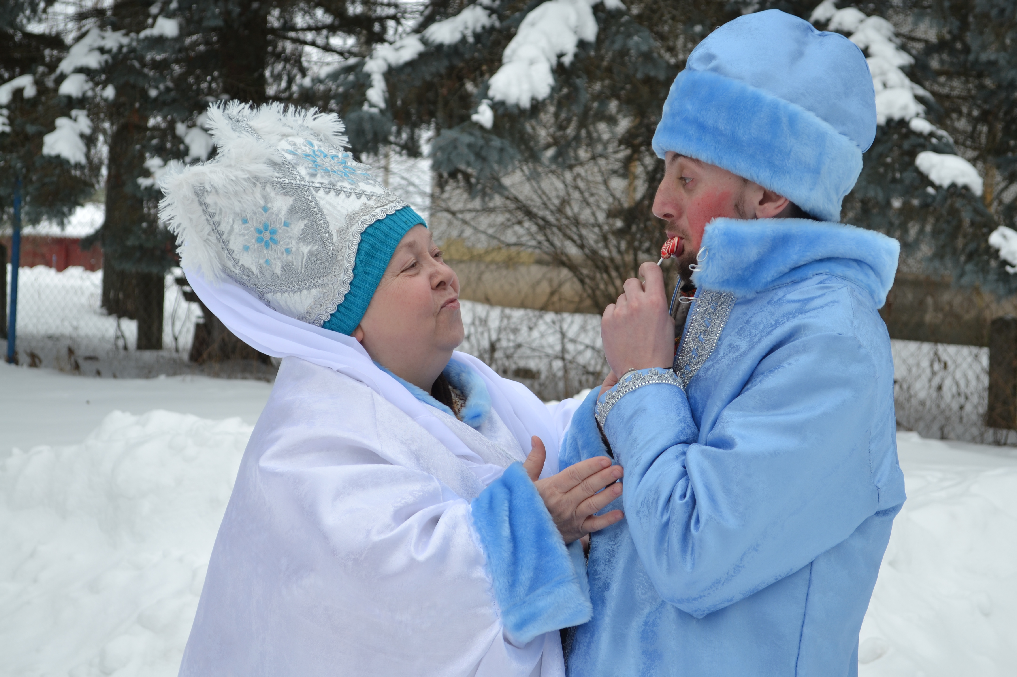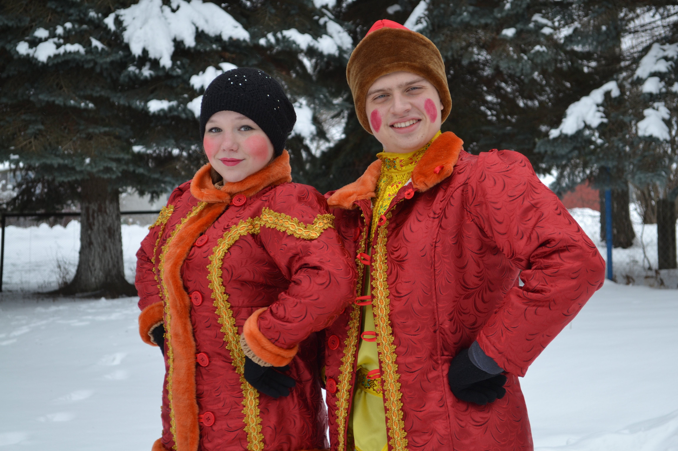

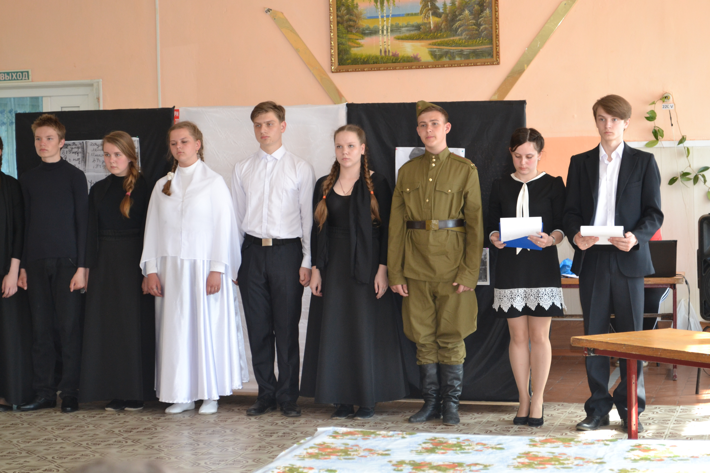В преддверии празднования Дня Победы, Дней воинской славы, Дня освобождения Одоева Автоклубом организуются выездные литературно-музыкальные композиции, с которым участники посещают школы района. Тематика проводимых композиций разнообразна - Героям блокадного Ленинграда, детям войны, матерям войны.

Песенный репертуар агитбригады совершенно разнообразен, начиная от патриотических песен и заканчивая всеми полюбившимися хитами шансона.
Таблица 1
Сравнительный анализ основных показателей
 | 2016 | 2017 | 2018
проведено | 15 | 57 | 60
молодежных | 3 | 6 | 7
детских | 10 | 25 | 30

Таблица 2
Координационная группа
№ | Фамилия Имя Отчество | должность
1 | Прокофьева Мария Валериевна | Директор МБУК «ЦНТиК»
2 | Лосева Юлия Викторовна | Художественный руководитель
3 | Грачев Николай Николаевич | Водитель
4 | Косарева Татьяна Николаевна | Заведующая автоклубом

Клубные формирования, задействованные в работе автоклуба
№ | Название коллектива | Количество участников | Территория
1 | Вокальное трио | 3 | МБУК «ЦНТиК»
3 | Женский вокальный ансамбль «Лейся, песня!» | 8 | МБУК «ЦНТиК»
4 | Хореографический коллектив «Россияне» | 12 | МБУК «ЦНТиК»
6 | Образцовый театральный коллектив «Сказка» | 25 | МБУК «ЦНТиК»

Концертная деятельность
Количество мероприятий, проведенных в отчетный период | ИЗ НИХ:  основа  платная - бесплатная | Количество присутствующих
автоклуб – 60 | 47 – бесплатные | 3245
Работа с детьми, подростками и молодежью
Количество мероприятий, проведенных в отчетный период | ИЗ НИХ:  основа  платная - бесплатная | Количество присутствующих
автоклуб – 30 | 23 – бесплатные | 981
Работа с семьей
Количество мероприятий, проведенных в отчетный период | ИЗ НИХ:  основа  платная - бесплатная | Количество присутствующих
автоклуб –8 | 8 – бесплатные | 715
Возрождение традиционной народной культуры
Количество мероприятий, проведенных в отчетный год | ИЗ НИХ:  основа  платная - бесплатная | Количество присутствующих
автоклуб – 12 | 12 – бесплатные | 1651
Календарно-тематические праздники
Количество мероприятий, проведенных в отчетный период | ИЗ НИХ:  основа  платная - бесплатная | Количество присутствующих
автоклуб – 15 | 9 – бесплатные | 961
Мероприятия (акции) гражданско-патриотического воспитания
Количество мероприятий, проведенных в отчетный год | ИЗ НИХ:  основа  платная - бесплатная | Количество присутствующих
автоклуб – 5 | 5 – бесплатные | 1630

Наиболее значимые мероприятия
Мероприятия для детей и подростков до 14 лет
№ | Название мероприятия | Форма проведения | Дата проведения | Количество посетителей | Цель  мероприятия
1. | «Здравствуй, Новый год!» | Театрализован-  ная программа | 05 января  2018 года | 350 | Организация досуга детей формами КДД
2. | «Пиратский БУМ» | Цикл  программ | Весна-Лето 2018 года | 1500 | Организация досуга детей формами КДД
Мероприятия для молодежи от 15 до 24 лет
№ | Название мероприятия | Форма проведения | Дата проведения | Количество посетителей | Цель мероприятия
1. | «Три цвета русской Славы» | познавательная акция | 11 июня 2018 года | 280 | Популяризация государственной символики.
Мероприятия для людей старшего поколения
№ | Название мероприятия | Форма проведения | Дата проведения | Количество посетителей | Цель мероприятия
1. | «Примите наши поздравления!!!» | концерт | 05 апреля 2018 года | 75 | Организация досуга пожилых людей.
Мероприятия по формированию семейных ценностей
№ | Название мероприятия | Форма проведения | Дата проведения | Количество посетителей | Цель мероприятия
1. | «Будем молоды душой» - | развлекательная концертная программа | 18 мая 2018 | 65 | Пропаганда семейных ценностей, повышение статуса семьи
Мероприятия для смешанной аудитории
№ | Название мероприятия | Форма проведения | Дата проведения | Количество посетителей | Цель мероприятия
1. | «День села Ивицы» | Народное гуляние | 17июня 2018 года | 125 | Информирование населения о событиях района
Мероприятия по сохранению и развитию традиционной народной культуры
№ | Название мероприятия | Форма проведения | Дата проведения | Количество посетителей | Цель мероприятия
1. | «Как на Масляной неделе» | Театрализованное представление | с 17 по 22 февраля  2018 год | 180 | Развлекательный досуг
Мероприятия по патриотическому воспитанию
№ | Название мероприятия | Форма проведения | Дата проведения | Количество посетителей | Цель мероприятия
1. | Экологическая программа  «Пиратский БУМ» | Цикл познавательно-развлекательных программ | 07, 14, 21 февраля  2018 года | 140 | Патриотическое воспитание подрастающего поколения на основе знаний об экологии
Мероприятия по профилактике наркомании, табакокурения и формированию здорового образа жизни
№ | Название мероприятия | Форма проведения | Дата проведения | Количество посетителей | Цель мероприятия
1. | «Пиратский БУМ» | акция о вреде плохих привычек | март  2018 года | 180 | Популяризация  ЗОЖ формами и средствами КДД
Другие мероприятия
№ | Название мероприятия | Форма проведения | Дата проведения | Количество посетителей | Цель мероприятия
1. | «Малая Родина – большая любовь» | развлекательнаяпрограмма | июль  2018 года | 240 | Развлекательный досуг

Фото отчеты о проведенных мероприятиях размещались в сети интернет на сайтах администрации района, сайте МБУК «ЦНТиК», страницах учреждения в социальных сетях.
http://cntik-odoev.ru/
информация о проводимых мероприятиях размещается так же в соц. сетях:
https://twitter.com/cntik71
https://vk.com/cntik
https://ok.ru/tsntik
https://www.instagram.com/tsntik/

